OBJEDNÁVKA č. 2021/285

SPADIA LAB, a.s.
Máchova 619/30
74101 Nový Jičín
IČ: 28574907
DIČ: CZ28574907

Objednáváme u Vás testování zaměstnanců od 13.6. do 31.12.2022

Maximální cena bez DPH: xxx Kč/ osobu

Termín zhotovení nebo plnění: do 31.12.2022

NA VYSTAVENOU FAKTURU UVÁDĚJTE VŽDY ČÍSLO NAŠÍ OBJEDNÁVKY.

POŽADUJEME POTVRZENÝ DODACÍ LIST NEBO PŘEDÁVACÍ PROTOKOL.

vystavil:
Gabriela Szabóvá
t: +xxxxxxxxxxxxx e: xxxxxxxxxxxxxxx Datum vytvoření:
13.6.2022

předběžná řídící kontrola: schválil správce rozpočtu:
Mgr. Jan Žemla Ing. Markéta Dudková
ředitel vedoucí ekon.oddělení
t: xxxxxxxxx t: +xxxxxxxxxxxx
e: xxxxxxxxxxz e: xxxxxxxxxxx
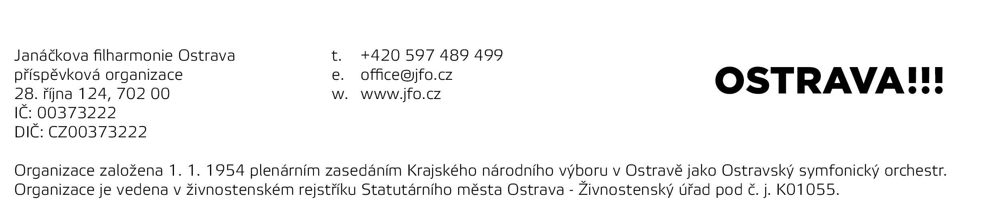
13.6.2022 13.6.2022

